Arbeitsblatt 01
01a-1 Einführung in Betriebswirtschaftliche Grundlagen
Sitzung am: |  | Pseudonym:
Pseudonym: selbst gewählt, ein Wort, max. 15 Buchstaben
VOR- UND NACHBEREITUNG DER SITZUNG
- Studieren Sie den Foliensatz „01a – Einführung in Betriebswirtschaftliche Grundlagen“ (CampUAS)
AUFGABEN
1 Grundbegriffe
a) Warum müssen Menschen und Unternehmen wirtschaften? Erklären Sie es in eigenen Worten. (1–2 Sätze)

b) Was ist das Ziel der Betriebswirtschaftslehre (BWL) und was das Ziel der Volkswirtschaftslehre (VWL)?
 | BWL | VWL
Ziel

c) Ein Unternehmen kann mehrere Betriebe haben. Was ist bei einer Bäckereikette das Unternehmen, was ist ein Betrieb? Welches Ziel steht jeweils im Vordergrund?
 | Unternehmen | Betrieb
Beispiel Bäckereikette
Ziel

d) Wer macht was? Kreuzen Sie an.
 | Haushalte | Betriebe
kauft und verbraucht Güter für den eigenen Bedarf
stellt Güter für den Bedarf anderer her

2 Bedürfnisse und Güter
a) Grenzen Sie Bedürfnis, Bedarf und Nachfrage voneinander ab. Erläutern Sie jeden Begriff am Beispiel eines Kinobesuchs. (je 1 Satz)
Bedürfnis:
Bedarf:
Nachfrage:

b) Beschriften Sie die Stufen und die beiden Klammern der Bedürfnispyramide nach Maslow. Ordnen Sie jeder Stufe ein Beispiel zu: Mittagessen, Hausratversicherung, Mitgliedschaft im Sportverein, Beförderung, Weiterbildung aus Interesse.
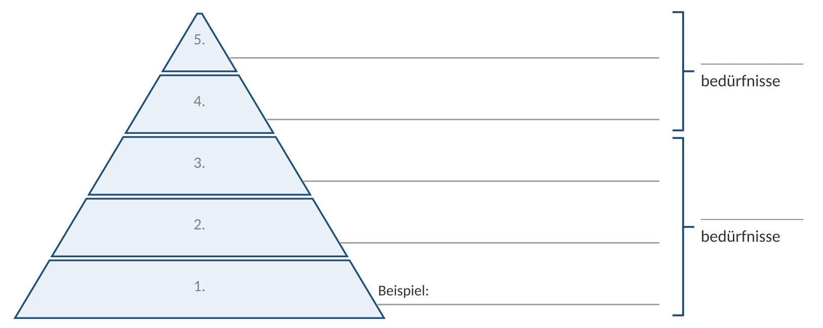
c) In der Vorlesung stehen Luft und Wasser mit Fragezeichen bei den freien Gütern. Ist Wasser für Sie ein freies oder ein knappes Gut? Begründen Sie Ihre Einschätzung und nennen Sie ein immaterielles Gut, für das Sie selbst bezahlen. (2–3 Sätze)

3 Ökonomisches Prinzip und Produktion
a) Welche Ausprägung des ökonomischen Prinzips liegt vor? Kreuzen Sie an.
Situation | Maximum | Minimum | Optimum
Büro vollständig reinigen, mit möglichst wenigen Personalstunden
Mit 30 € möglichst viele Lebensmittel kaufen
Ohne Vorgabe das günstigste Verhältnis von Input und Output suchen

b) In der Praxis entscheiden Menschen oft nicht streng nach dem ökonomischen Prinzip. Nennen Sie zwei Gründe für diese begrenzte Rationalität und erklären Sie an einem eigenen Beispiel (z. B. Wohnungs- oder Jobsuche), was Satisfizierung bedeutet. (ca. 3 Sätze)

c) Beschriften Sie die leeren Felder der Produktionsfaktoren nach Gutenberg. Nennen Sie für jeden Elementarfaktor ein Beispiel aus einer Bäckerei.
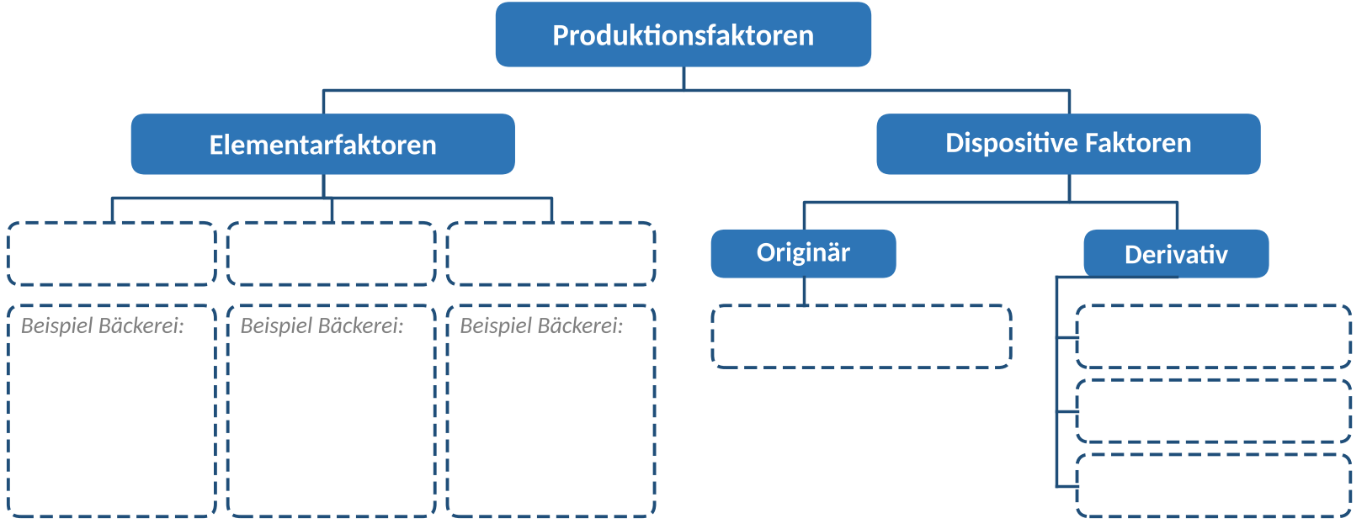
4 Ziele und Kennzahlen
a) Worin unterscheiden sich Formal- und Sachziele? Nennen Sie für eine Bäckerei je ein Beispiel. (2 Sätze)
Unterschied:
Formalziel:
Sachziel:

b) Eine Bäckerei erzielt im Jahr 520.000 € Ertrag bei 500.000 € Aufwand; ihr Eigenkapital beträgt 250.000 €. In einer Frühschicht backen vier Mitarbeitende in zusammen 32 Arbeitsstunden 4.800 Brötchen. Berechnen Sie Gewinn, Eigenkapitalrentabilität, Wirtschaftlichkeit und Arbeitsproduktivität und deuten Sie die Wirtschaftlichkeit in einem Satz.
Rechenweg

c) Die Bäckerei möchte ihre Wirtschaftlichkeit steigern. Beschreiben Sie zwei unterschiedliche Ansätze und nennen Sie zu jedem ein mögliches Risiko. (ca. 60 Worte)
1.
2.

d) Anfang der 1980er-Jahre fertigte die Schweizer Uhrenindustrie Uhren in bester Qualität mit effizienten Verfahren, trotzdem wollte kaum jemand sie kaufen. Erklären Sie an diesem Fall den Unterschied zwischen Effektivität und Effizienz. (ca. 3 Sätze)

BC Business Case – Auftakt
Im Anwendungsteil des Semesters entwickeln Sie einen Business Case: ein Business Model Canvas und ein Prozessmodell, Ihre Abschlusspräsentation ist Ihr Gründungspitch. Machen Sie sich schon jetzt Gedanken und notieren Sie erste Ideen für ein Business, das Sie den Arbeitsblättern der ersten acht Wochen zugrunde legen: eine eigene Business-Idee oder auch ein kleines bestehendes Unternehmen.
a) Notieren Sie erste Ideen: Welche Businesses kämen für Sie in Frage? (Stichpunkte)

b) Für welches Business entscheiden Sie sich für die ersten acht Wochen? Füllen Sie den Steckbrief aus.
Steckbrief | Ihr Business
Name
Welches Produkt, welche Dienstleistung?
Wer sind (potenzielle) KundInnen?
Welches Bedürfnis befriedigt es? Stufe nach Maslow?
Warum könnte das erfolgreich sein?

Baustein für: Business Model Canvas: Wertangebote, Kundensegmente · Gründungspitch: Business-Idee

